Всероссийская акция памяти «Блокадный хлеб»
24.01.2020.г после просмотра видеофрагментов и презентации «Блокадный хлеб» мы, учащиеся 7А класса, решили оставить в памяти отзывы наших одноклассников. Мы их записали и вот что получилось.
Хлеб... Какое простое, повседневное слово. К сожалению, мы, поколение 20-21 века, не придаём этому слову того значения и уважения, которое оно заслуживает! Хлеб считался священным символом еды. Страшно даже подумать о том, какова же на самом деле была настоящая цена этого кусочка чёрного хлеба.
Блокадный хлеб… Муки в нём было не больше, чем жмыха, соды, целлюлозы, отрубей. Есть который можно было, как говорили сами блокадники, «только запивая водой и с молитвой». Но и сейчас нет для них ничего дороже него.
Страшным был итог блокады. На Пискарёвском и Серафимовском кладбищах покоятся 650 000 ленинградцев, 97% которых умерли не от обстрелов и бомбёжек. Их жизни унёс голод…
Поколение, пережившее блокаду, знает цену куску хлеба. Мужественно держал оборону Брест. Бился с врагом Курск. Жил и сражался в кольце блокады Ленинград. Жил и сражался 900 страшных голодных блокадных дней и ночей.
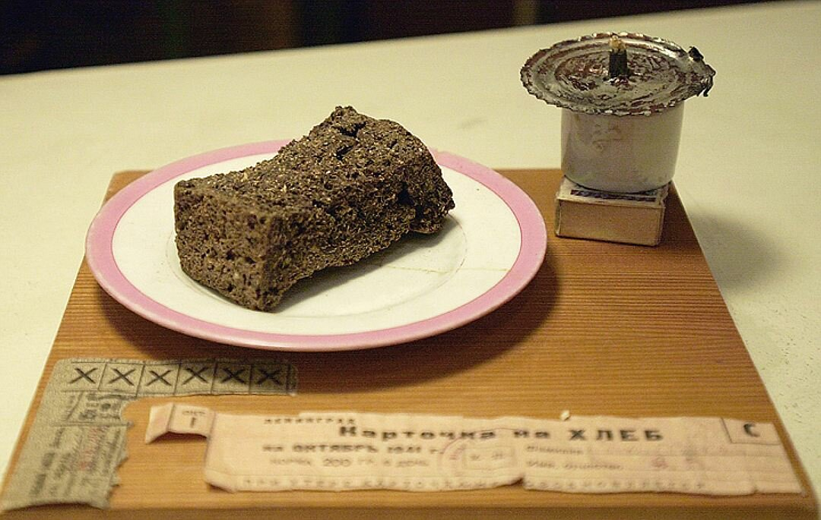
Никто из присутствующих не остался равнодушным! Было заметно, что все задумались и на минутку представили, как было тяжело жителям в блокаду.
Дарья Паторова, учащаяся 7А класса

